《旅游网站管理系统》

需求分析报告

Java01

Group No2

康瑞 李永喆 许永来 李逸豪

旅游管理系统需求分析

**一、引言**

**1.1 项目背景**

旅游管理系统（Tourism Management System），运用计算机创建一个网

络互动平台。让更多的游客登进入到我们制作的旅游板块和旅游团队中。通过页

面的景点展示，景点简介，度假村简介，动态新闻。让阅览者第一时间获得第一

手的旅游信息，和某些景点的动态新闻。让阅览者更好的选择到适合自己的旅游

团队，通过旅游团队的活动时间，让自己能更好的安排自己的业余时间。让人们

更能积极的参加我们的旅游团。

**二、系统分析**

**2.1 可行性分析**

**2.1.1 经济可行性**

本系统作为一个工程实践设计，无需开发经费，目前对于我们来说在经济上

是可以接受的，所以经济上是可行的。

**2.1.2 技术可行性**

主要目的是为用户方便快捷的了解景点简介，当前的热门景点新闻，度假村

简介，产品的展示，提高景点介绍编辑人员的服务质量和服务效率，当用户浏览

资讯时，终端向服务器发出请求，服务器旅游信息库的实时数据向终端发送数据，

显示在终端的屏幕上。

**2.2 需求分析**

**2.2.1 功能需求分析**

本系统主要功能：

用户注册,用户登录,用户退出.

首页类别显示,分类查询分类下的线路信息,头部搜索旅游线路分页展示.

查看旅游线路详情,添加收藏,分页查看我的收藏,分页收藏排行榜

**2.2.2 功能描述**

1. 身份验证

对登陆的用户进行验证，通过者才能进入系统。

2. 查看最新的旅游信息

1. 支持导航条点击查询和文字输入搜索查询
2. 可以对符合自己心意旅游信息可以进行收藏操作
3. 有收藏排行榜,可以参考要旅游的景点

**2.3 系统分析建模**

**2.3.1 创建用例图**

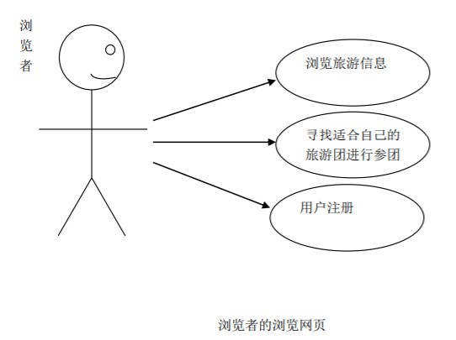

**2.3.2 创建交互视图**

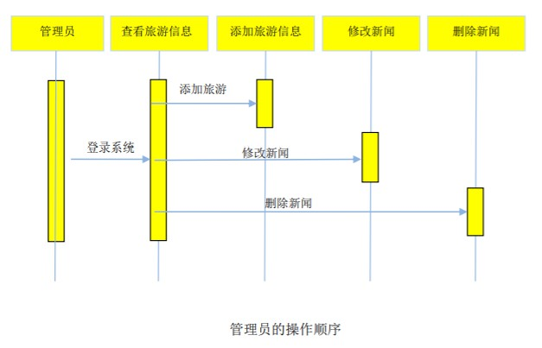

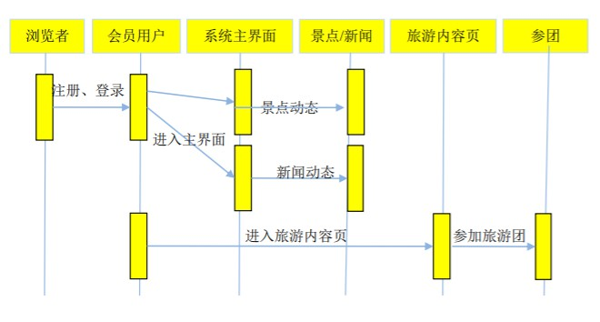

浏览者登录页面浏览旅游信息。

当浏览者注册成为会员用户或已经是会员用户时，填写账号密码登录后可以进入

系统主页面，进行景点、新闻和度假村简介的阅读，并可以对自己的需要进行参

团选择。

**2.3.3 数据流图**

数据流图，简称 DFD，就是采用图形方式来表达系统的逻辑功能、数据在系统

内部的逻辑流向和逻辑变换过程，是结构化系统分析方法的主要表达工具。

**2.3.4 系统功能结构**

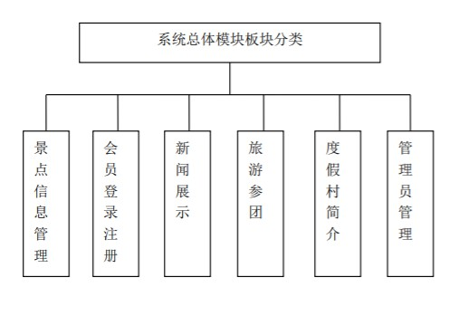

**2.4 系统性能需求**

**2.4.1. 正确性需求**

管理员应能够进行有关的旅游信息准确地添加到数据库中。

系统用户登录后，系统应能正确地读取用户个人信息以及用户的权限信息。

系统的操作结果与预期的结果应该是一致。

**2.4.2. 安全性需求**

系统登录需要输入用户名、密码，并且需要防止 SQL 注入问题，密码在数据库中储存的应为加密后的密码,防止信息泄露,为了防止用户未授权访问了不该 访问的功能，系统需要在客户端和控制端设置权限拦截。

**2.4.3. 界面需求**

系统对界面的要求窗口布局清晰，颜色搭配合理，主题以绿色为主，色调柔

和，对用户友好，必须对鼠标和键盘提供支持，界面的设计应遵循如下规则：

（1）界面具有一致性。

（2）提供简单的错误处理。

（3）提供信息反馈，用多种信息提示用户当前的系统运行状态。

（4）操作可逆，其动作可以是单个操作，或者是一个相对对立的操作序列。

（5）显示启动画面，画面要简洁明了，不能太过花哨。

**2.4.4．时间特殊性需求**

当管理员向系统添加旅游信息时需要在一定时间内处理用户数据并将数据

录入数据库中。

**2.4.5. 稳定性需求**

系统部署后，在硬件条件和支持软件条件没有变化的情况下，能够一直保持

运行状态，直到系统被升级或代替。

**2.4.6. 灵活性需求**

用户在选择参团信息时，支持参团操作，为您展示相关联的一切信息

**三、系统设计**

**3.1 系统设计原则**

**(1)实用性原则**

系统必须从科技对广大民众实用性的角度出发，让广大民众和喜爱科技的

人更加全面了解科技方面的最新资讯。

**(2)易用性原则**

系统应该有友好的用户界面，易于使用，稍有电脑基础的人员便可访问本

系统。

**(3)经济性原则**

系统充分考虑经济性原则，以尽量低的造价为旅游管理系统带来尽量大的

效益，提供良好的性价比。

**(4)先进性原则**

系统确保及时快速的更新各大景点的最新报道，让广大民众获取最新的景

点新闻资讯。

**(5)可扩展性原则**

系统为用户提供了注册使用功能，这样当用户注册本网站后，可以对站内

的各旅游团进行参团，为大家提供一个互动的平台。

**(6)界面设计原则**

用户界面是一个应用程序最重要的部分，它是最直接的现实世界。对用户而

言，界面就是应用程序，它们感觉不到幕后正在执行的代码。不论花多少时问和

精力来编制和优化代码，应用程序的可用性仍然依赖于界面。

用户界面应具备的特征。

**(1) 使用性**

1. 使用的简单性，对不同年龄段的人群只要有一些电脑操作基础即可。

2. 快速搜索功能。

3. 快速的系统响应和低的系统成本。

**(2)灵活性**软件工程学院 需求分析

针对不同的用户本系统提供不同的登录界面。

**(3)设计菜单与工具栏**

对于旅游管理系统界面的菜单，应尽量地设计为简单、清晰、方便、美观。

**3.2 系统总体设计**

**3.2.1 系统架构设计**

三层架构（3-tier application）通常意义上的三层架构就是将整个业务应用划分为：

表现层、业务逻辑层、数据访问层。区分层次的目的即为了“高内聚，低耦合”

的思想。

1. 表现层：展现给用户的界面，即用户在使用系统的时候的所见情况。

2. 业务逻辑层：针对具体问题的操作，对数据业务逻辑处理。

3. 数据访问层：直接操作数据库，针对数据的增加、删除、修改、更新、

查找等等。

**3.3 数据库设计**

**3.3.1 概念结构设计**

在需求分析阶段所得到的应用需求应该首先抽象为信息世界的结构，才能更

好地、 更准确地把用户的数据要求清楚、准确的描述出来，概念模型是一种面

向问题的数据模型，用于信息世界的建模，数据库设计人员和用户之间进行交流

的语言，它按用户的观点对数据建立的模型，描述了从用户角度看到的现实环境。

描述概念模型的有力工具是 E．R (Entity—Relationship，实体－联系)图，本系统的E-R 图。

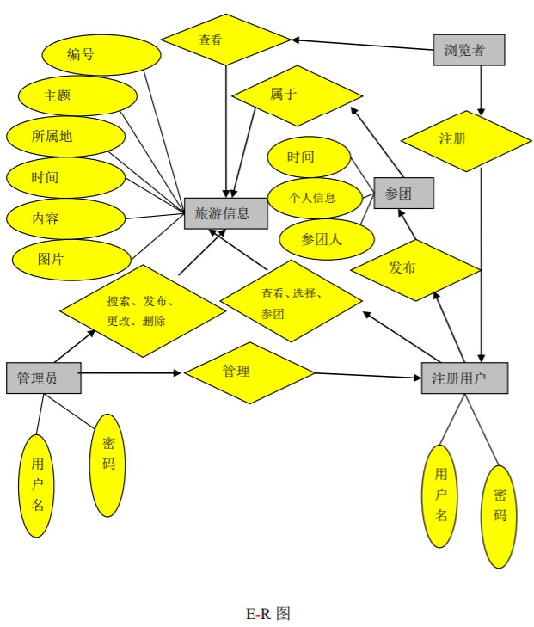

**3.3.2 数据库的描述**

数据库使用MySql。

**3.3.4 数据库表的设计**

数据库主要由用户表、景点介绍表、用户参团表、新闻类型表、景点等级表、度

假村信息表、动态新闻内容表。

**四．软件技术**

**操作系统:Windows xp以上 ，数据库使用Mysql,服务器Tomcat 、数据库连接驱动:Java web 集成开发环境**

**前端技术:**

**Bootstract3,jsp,servlet**

**后端技术:**

**后台前端框架AdminLTE Spring+SpringMVC+Mybatis**

**五：系统功能设计**

旅游管理系统应该具备信息管理、信息咨询、信息展示等功能，能够为旅游信息提供方提供后台数据管理功能，同时向旅游用户提供前台信息展示功能，是一款集信息管理、功能展示、电子商务于一体的综合性信息管理系统。目前存在的流行的互联网旅游管理系统包括途牛网、去哪儿、携程等，专门用于旅行社进行旅游信息管理的系统包括佳旅通、乐旅宝等。新一代的旅游管理系统以互联网为依托，能够提供给管理员用户和旅游用户更多的方便，管理员用户利用其可以使旅行社的信息管理更加方便，可以及时发布旅行社信息的旅游和度假项目；旅游用户利用其可以进行旅游项目的选择、宾馆酒店的选择，实现旅游线路网上选择和房间预定。

 旅游管理系统具有的功能应该包括：旅游信息搜集功能、旅游线路预定功能、景区展示功能、管理员管理、会员注册功能、邮件群发功能、在线支付功能等。一个完整的旅游信息管理系统的功能架构图如下所示。

信息搜集功能：主要实现对旅游信息的快速查询，帮助用户在短时间内找到所要的旅游信息。

酒店预订功能：随着中国使用互联网人数的增加，以及在线酒店预订市场慢慢走向成熟，中国已经成为了该业务发展的首选，以填补中国旅游市场内高端商旅市场和境外酒店信息资源及服务的空缺。酒店预订提供给用户在线查询酒店信息、在线预订酒店信息的功能，同时系统对后台酒店数据信息进行管理，包括酒店信息的增删改查等。

会员注册功能：旅游网站的目的是为了吸引更多的客户，会员注册功能能够为旅行社、公司等手机会员资料，所以该功能是不可或缺的。同时在后台需要对会员的登级进行设置，从中分析出高品质的会员用户，为该部分用户提供更加优质的服务。

邮件发送功能：邮箱成为互联网时代主要的交流方式，在邮箱交流的过程中可以进行附件的发送、广告的发送等，并且该功能几乎不花费任何费用，是旅游信息管理者与用户之间交流的桥梁。

留言提问功能：该部分主要是对会员用户的反馈信息进行管理，会员用户通过前台子系统向系统反馈信息，反馈的信息通过列表的形式在后台子系统中进行显示，管理员用户能够对反馈的内容进行查找，选择某一条反馈进行回复以及选择一条或是同时选择多条反馈信息进行删除。

**五．项目人员分工**

**康瑞：项目设计和代码功能实现，以及项目展示。**

**李永喆：项目文档编写，项目前端页面设计。**

**李逸豪：项目测试，项目前景展望。**